靜宜大學107學度第一學期全校各項競賽—競賽成績
名 稱 | 組 別 | 冠 軍 | 亞 軍 | 季 軍 | 殿軍 | 日 期
新生盃排球錦標賽 | 男子組 | 觀光系 | 社工系 | 財金系 | 資傳系 | 10/8~11/2
新生盃排球錦標賽 | 女子組 | 英文系 | 會計系 | 化科系 | 財金系 | 10/8~11/2
教職員工  網球賽 | 乙組 | 李晨鐘、古畢碩容 | 蘇炳煌、簡永仁 | 曾桔炫、高志先 |  | 10/18
新生盃籃球錦標賽 | 男子組 | 觀光系 | 財金系 | 企管系 | 英文系 | 10/15-11/9
新生盃籃球錦標賽 | 女子組 | 社工系 | 資科系 | 企管系 | 財金系 | 10/15-11/9
新生盃暨菁英桌球錦標賽 | 新生男單 | 寰管一A 林聖傑 | 生態一A 陳家哲 | 應化碩一謝秉諺 |  | 10/25
新生盃暨菁英桌球錦標賽 | 新生女單 | 資科1B 張柔靜 | 英文二A 邱涔瑜 | 寰管一A 高泰雅 |  | 10/25
新生盃暨菁英桌球錦標賽 | 菁英乙男 | 資管4B 呂政霖 | 日二A 柯岱廷 | 財工三 王佑鈞 |  | 10/25
新生盃暨菁英桌球錦標賽 | 菁英乙女 | 觀光四B 李伊媃 | 觀光四B 吳欣諭 | 會計二B 蔡紫筠 |  | 10/25
新生盃暨菁英桌球錦標賽 | 新生團體 | 財工三 王佑鈞  財工三 徐啟桓  國企一B 黃琮瑄 | 資科1B 張柔靜  資科3E 林俊融  資科3E 陳柏勝 | 資科2E 莊于萱  資科1B馬浩洋  資科3E 陳佑鍵 |  | 10/25
新生盃羽球錦標賽 | 男子單打 | 資傳系 柯譯程 | 資工系 安耀漢 | 生態碩一 吳仲修 | 海青班 江政陽 | 11/1
新生盃羽球錦標賽 | 女子單打 | 寰外 陳巧倫 | 寰管 高泰雅 | 應化系 黃立宜 | 食營系 鍾家溱 | 11/1
新生盃羽球錦標賽 | 男子雙打 | 觀光系潘在飦  觀光系 馮宇誠 | 企管系 鄭煜洲  企管系 陳晉蔚 | 財工系 吳泓峪  財工系 鄭至淂 | 法律系 魏祐宏  法律系 顏紹倫 | 11/1
新生盃羽球錦標賽 | 女子雙打 | 觀光系 盧詩琪  觀光系 韓旻書 | 國企系 李家琪  國企系 張沛羚 | 企管系 余杰娜  企管系 廖睿杉 | 寰管系 廖宜恩  寰管系 柯佑璇 | 11/1
教職員工  桌球賽 | 團體組 | 大家湊一隊 | 休閒育樂隊 | 體育健將隊 |  | 1/3

靜宜大學107學度全校啦啦舞錦標賽-競賽成績
名 次 | 系 級
1 | 國企系
2 | 會計系
3 | 化科系
4 | 食營系
5 | 寰宇外語
6 | 企管系

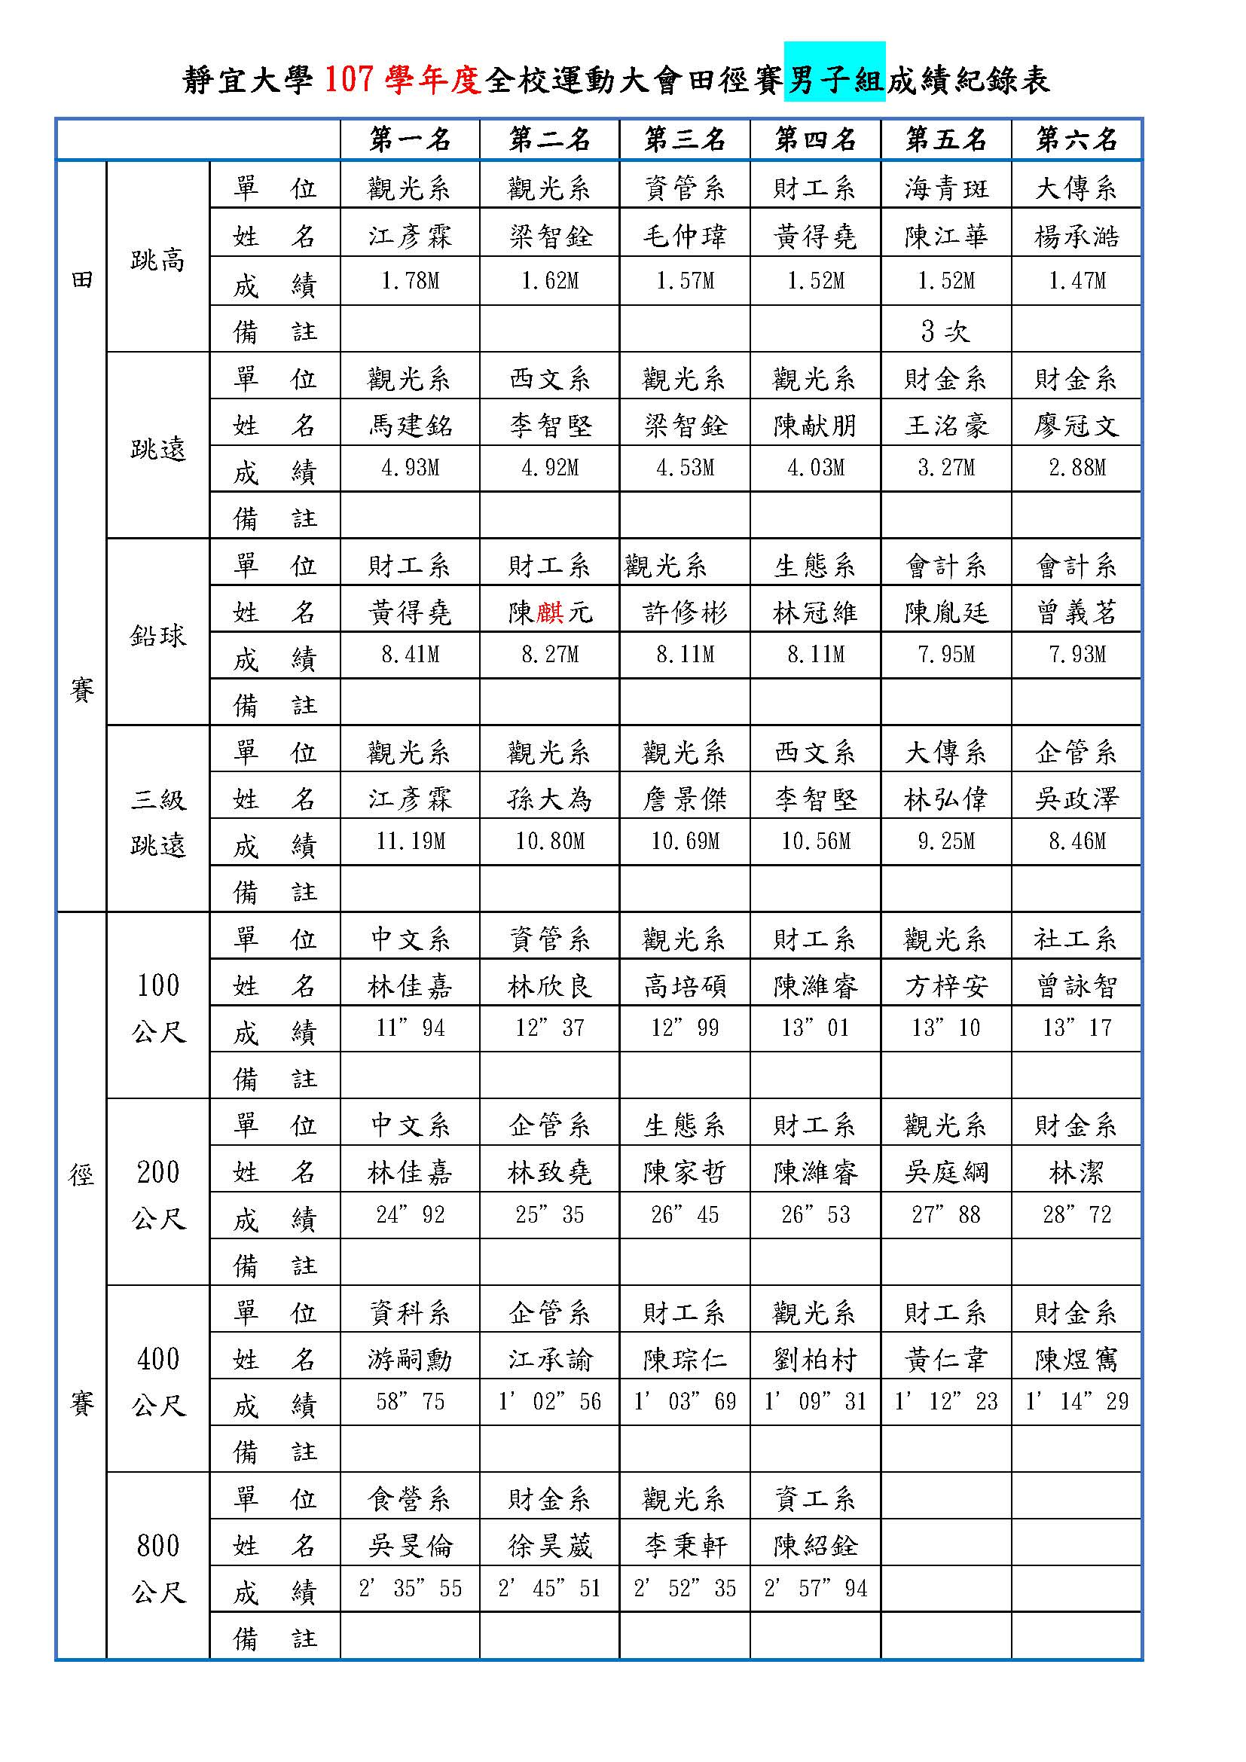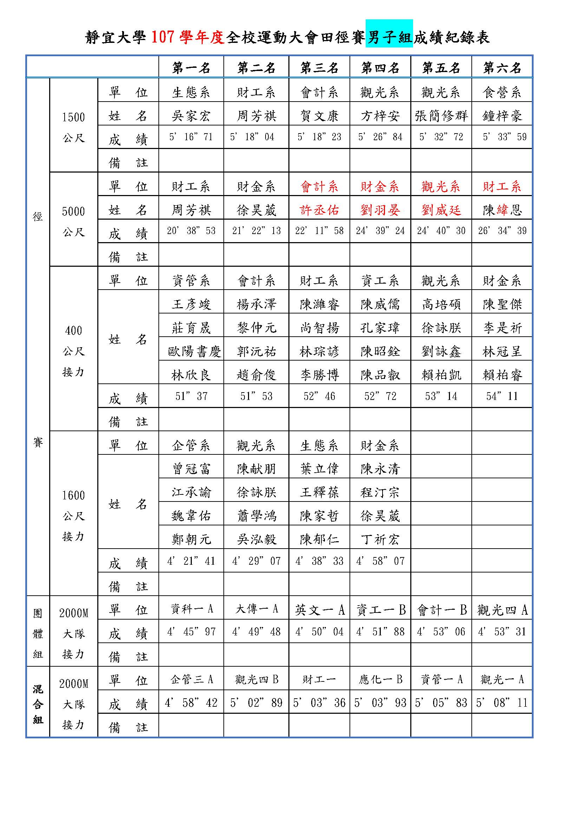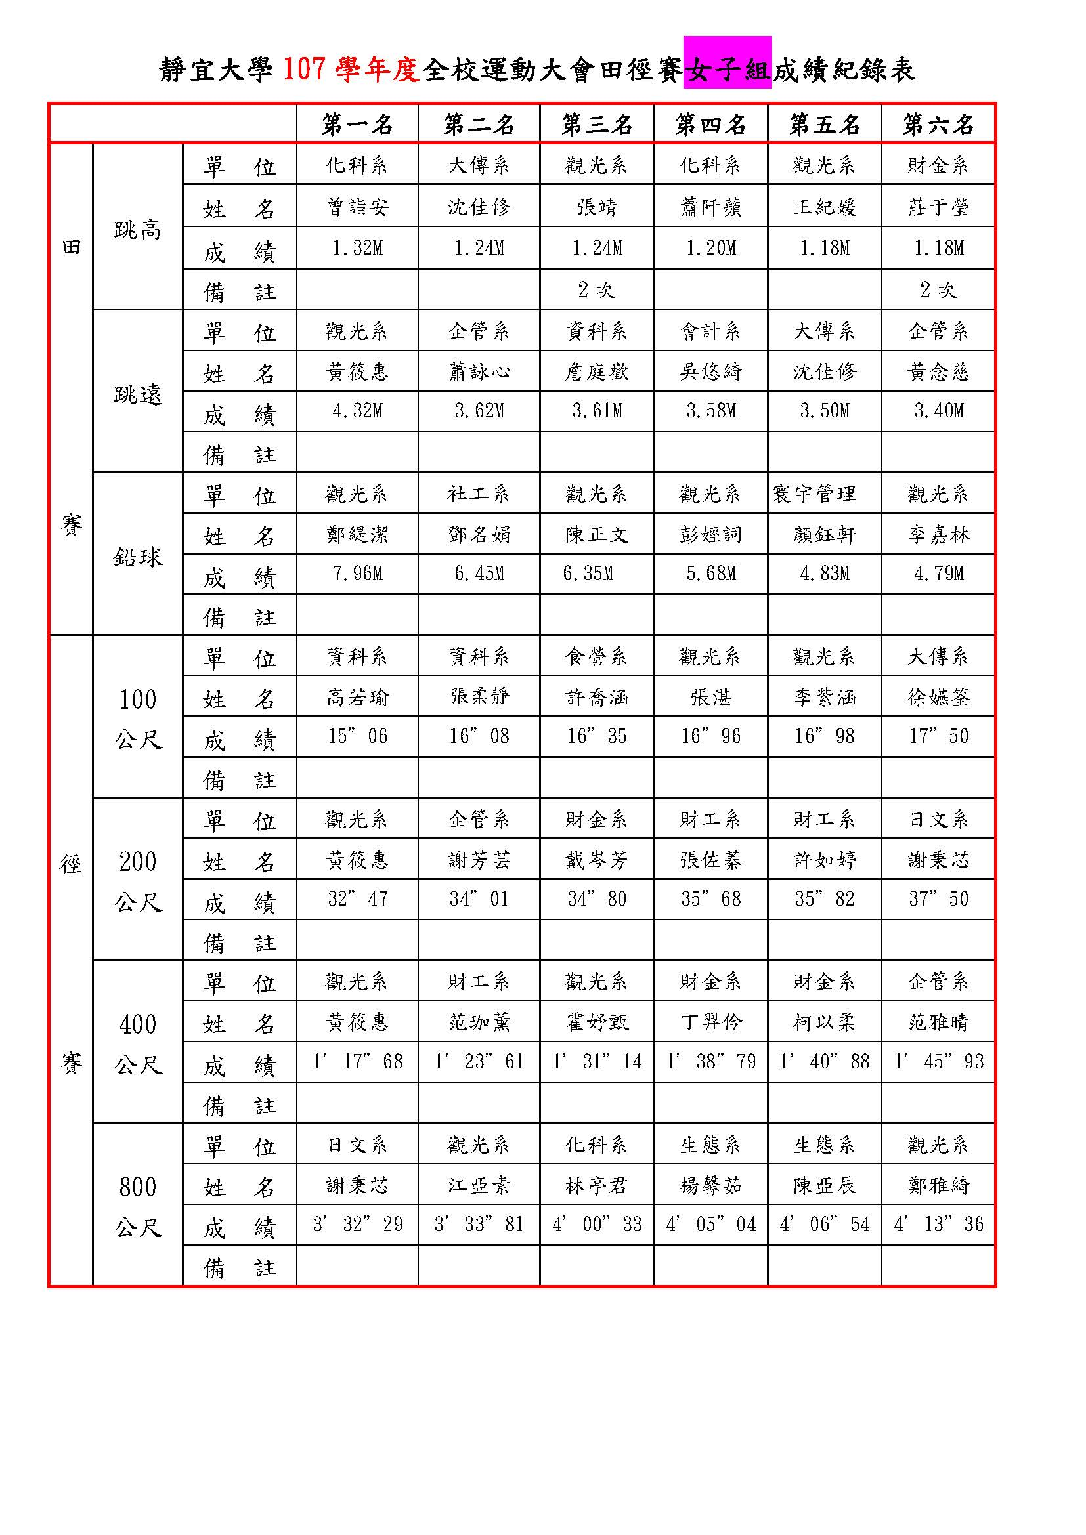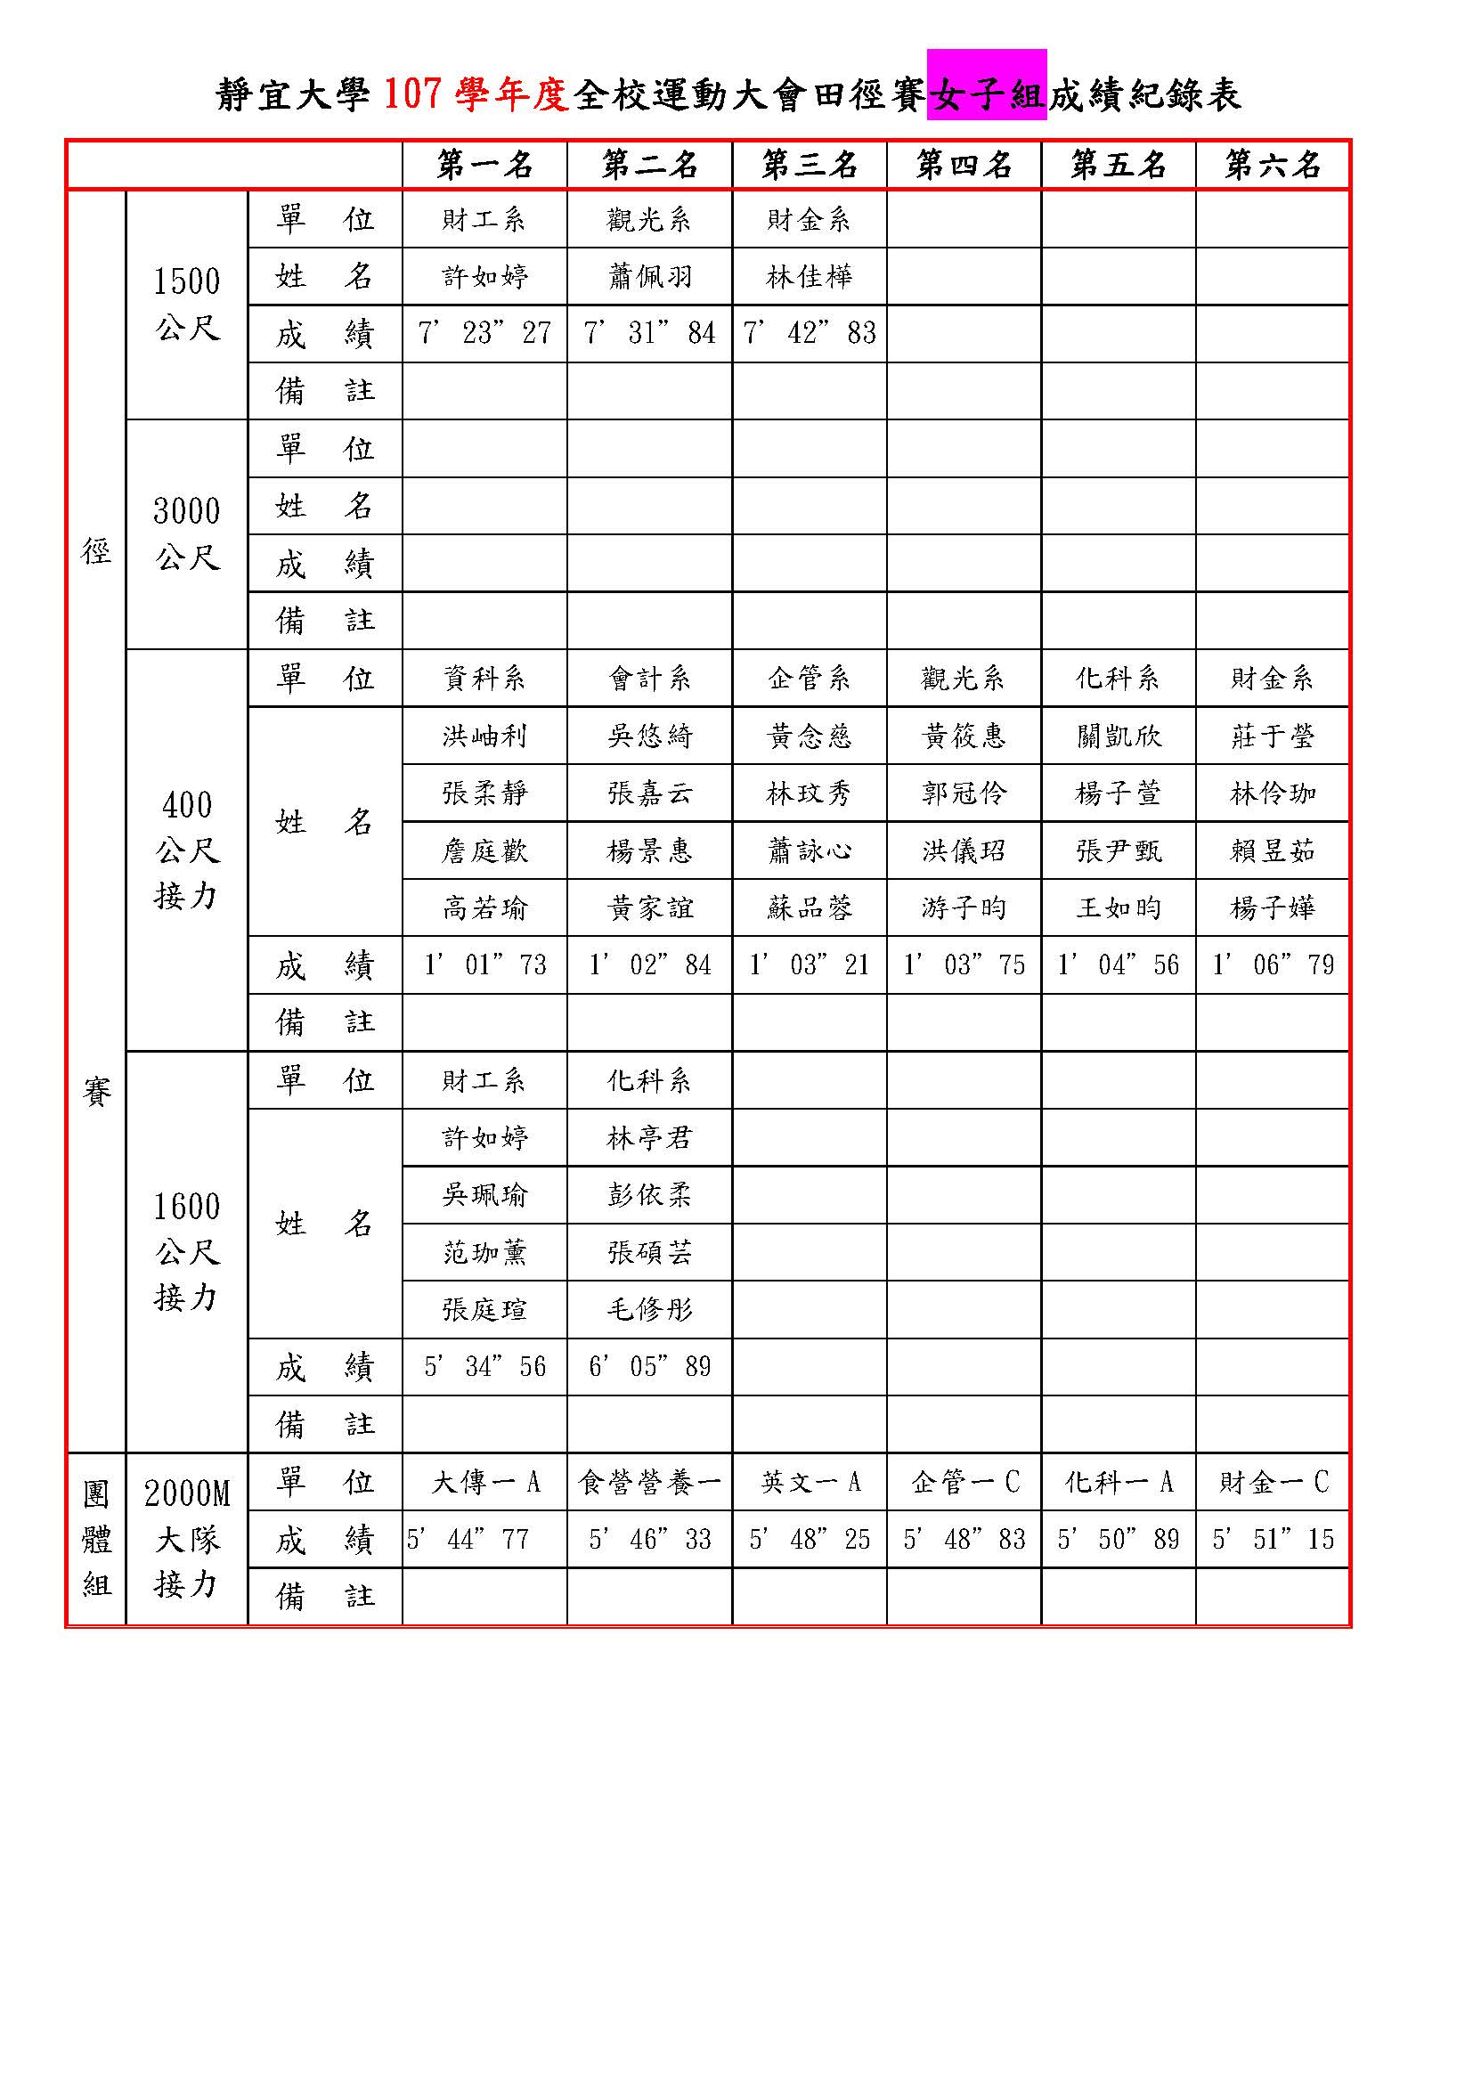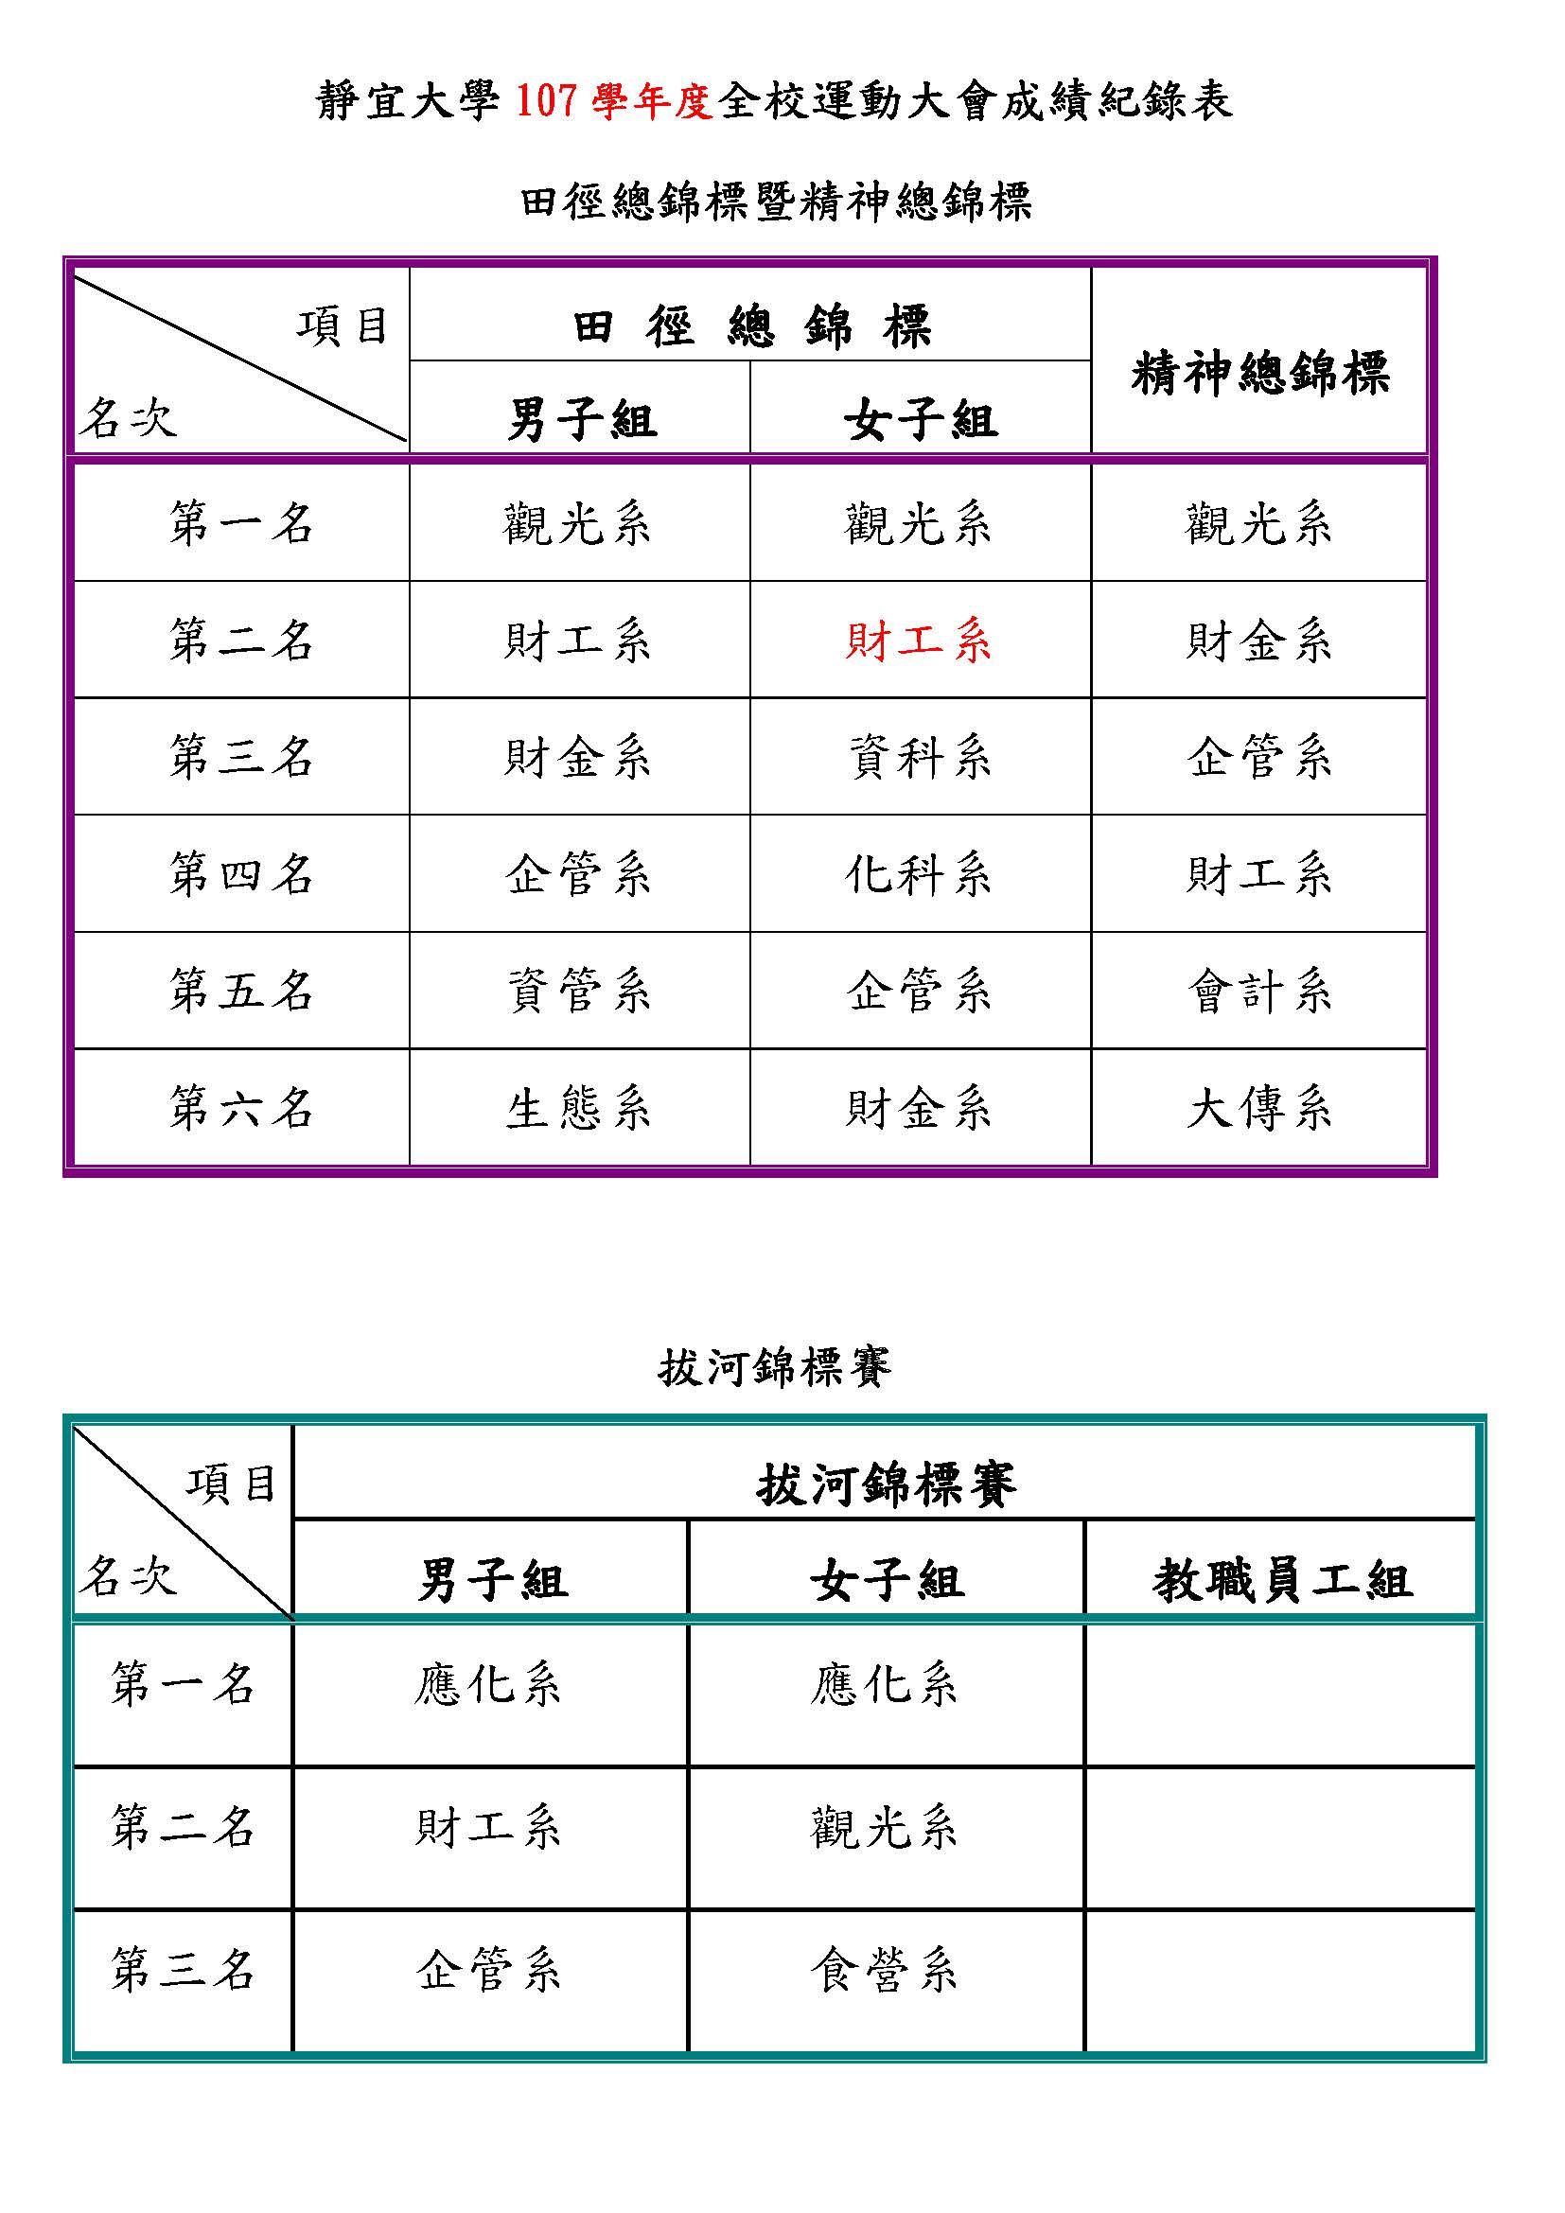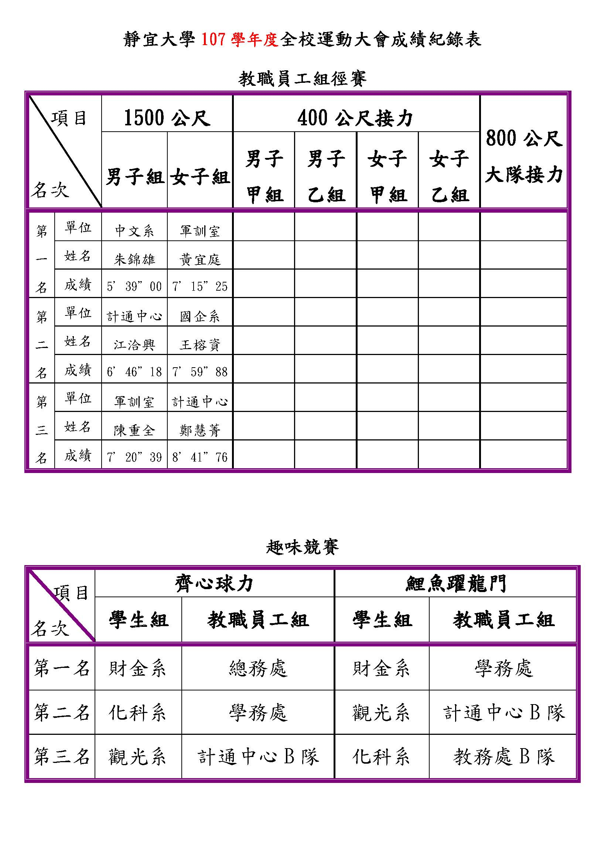2018聖誕校園路跑-成績 2018.12.20

